10.02.2016
СЭД-22-01-03-88

В соответствии со статьями 8, 41, 42, 43, 45, 46, 57 Градостроительного кодекса Российской Федерации, на основании заявления ОАО «Строительный монтажный трест № 14» от 02 декабря 2015 г. № СЭД-22-01-23-2089, Лозы Антона Сергеевича от 18 декабря 2015 г. № СЭД-22-01-23-2254, в целях выделения элементов планировочной структуры, установления параметров планируемого развития элементов планировочной структуры, зон планируемого размещения объектов капитального строительства, в том числе объектов федерального значения, объектов регионального значения, объектов местного значения, установления границ земельных участков, на которых расположены объекты капитального строительства, границ земельных участков, предназначенных для строительства и размещения линейных объектов:
- Осуществить подготовку документации по планировке территории
за счет собственных средств:
  - ОАО «Строительный монтажный трест № 14» в отношении территории, ограниченной ул.Космонавта Леонова, ул.Карпинского
в Индустриальном районе города Перми, согласно приложению 1 к настоящему распоряжению;
  - Лозе Антону Сергеевичу в отношении территории, ограниченной Южной дамбой, бульваром Гагарина, жилым домом по бульвару Гагарина, 80а
в Свердловском районе города Перми, согласно приложению 2 к настоящему распоряжению.
Подготовку документации по планировке территории осуществлять
в соответствии с техническим заданием, утвержденным департаментом градостроительства и архитектуры администрации города Перми, требованиями действующего законодательства.
2. Физические или юридические лица в семидневный срок с даты официального опубликования настоящего распоряжения вправе представить
в департамент градостроительства и архитектуры администрации города Перми предложения о порядке, сроках подготовки и содержании документации
по планировке территории, указанной в пункте 1 настоящего распоряжения.
3. Отделу Генерального плана и его реализации управления территориального планирования и механизмов реализации департамента градостроительства и архитектуры администрации города Перми:
3.1. в течение 30 календарных дней с даты подписания настоящего распоряжения обеспечить сбор и выдачу информации по исходным данным относительно территории, указанной в пункте 1 настоящего распоряжения;
3.2. в течение 14 календарных дней с даты официального опубликования настоящего распоряжения с учетом поступивших от физических или юридических лиц предложений о порядке, сроках подготовки и содержании документации по планировке территории, обеспечить подготовку, утверждение
и выдачу технического задания на разработку документации по планировке территории, указанной в пункте 1 настоящего распоряжения;
3.3. обеспечить рассмотрение подготовленной документации по планировке территории, указанной в пункте 1 настоящего распоряжения, и подготовить заключение на соответствие требованиям градостроительного законодательства;
3.4. обеспечить подготовку и организацию проведения публичных слушаний в отношении документации по планировке территории в пределах компетенции с целью утверждения;
3.5. обеспечить опубликование распоряжения в печатном средстве массовой информации «Официальный бюллетень органов местного самоуправления муниципального образования город Пермь»;
3.6. обеспечить размещение (опубликование) распоряжения
на официальном сайте муниципального образования город Пермь
в информационно-телекоммуникационной сети Интернет.
4. Управлению информационного обеспечения градостроительной деятельности департамента градостроительства и архитектуры администрации города Перми разместить сведения о подготовке документации по планировке территории в информационной системе обеспечения градостроительной деятельности города Перми.
5. Настоящее распоряжение вступает в силу с даты официального опубликования в печатном средстве массовой информации «Официальный бюллетень органов местного самоуправления муниципального образования город Пермь», за исключением пункта 3.1, который вступает в силу с даты подписания настоящего распоряжения.
6. Контроль за исполнением распоряжения возложить на первого заместителя начальника департамента градостроительства и архитектуры администрации города Перми-главного архитектора Лапшина Д.Ю.

А.Г.Ярославцев

Приложение 1
к распоряжению заместителя главы администрации города Перми-начальника департамента градостроительства и архитектуры от 10.02.2015 № СЭД-22-01-03-88

ТЕРРИТОРИЯ,
ограниченная ул.Космонавта Леонова, ул.Карпинского
в Индустриальном районе города Перми, площадью 53,98 га

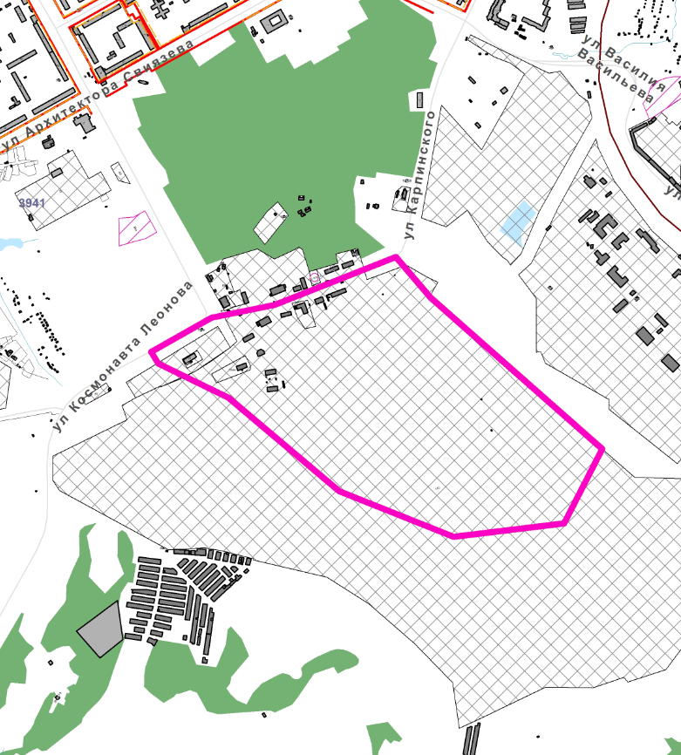

– граница территории для подготовки документации
по планировке территории.

Приложение 2
к распоряжению заместителя главы администрации города Перми-начальника департамента градостроительства и архитектуры от 10.02.2015 № СЭД-22-01-03-88

ТЕРРИТОРИЯ,
ограниченная Южной дамбой, бульваром Гагарина, жилым домом
по бульвару Гагарина, 80а в Свердловском районе города Перми,
площадью 4,43 га

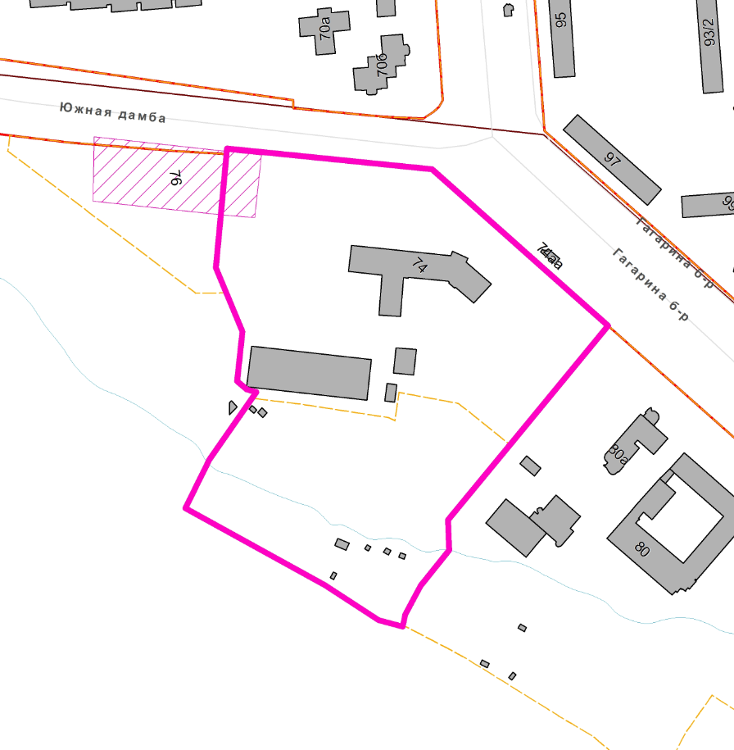

– граница территории для подготовки документации
по планировке территории.

